институт ОБЩЕСТВЕННОГО МНЕНИЯ «квалитас»


394036, г. Воронеж, пр. Революции, д. 44, к. 14
тел.: (473) 251-20-75, 251-90-75
E-mail: office@qualitas.ru
Internet: http://www.qualitas.ru
ИНН 3666065119
Расчётный счёт № 40702810613400101661 ЦЧ банк СБ РФ г. Воронеж

ЕЖЕМЕСЯЧНЫЙ БЮЛЛЕТЕНЬ
СОЦИОЛОГИЧЕСКИХ СООБЩЕНИЙ
ПО г. ВОРОНЕЖУ

№ 2022-07 (295)

При использовании информации ссылка на Институт
общественного мнения «Квалитас» обязательна.
В этом выпуске:

1 раздел: КАК ЖИВЁМ И КАК ЖИТЬ БУДЕМ?
- Как Вы полагаете, Ваше нынешнее материальное положение (Вашей семьи) лучше, хуже или примерно такое же, каким оно было год назад?
- Как Вы полагаете, в ближайшие 12 месяцев Ваше материальное положение улучшится, ухудшится или останется примерно таким же, как сейчас?
- Как, по Вашему мнению, в ближайшие 12 месяцев изменится жизнь большинства россиян: улучшится, ухудшится или останется примерно такой же, как сейчас?
- А как Вы думаете, в ближайшие 5 лет материальное положение россиян в целом улучшится, ухудшится или останется прежним?
- Как Вы полагаете, нынешние условия жизни в нашей области лучше, хуже или примерно такие же, как и в целом по стране?
- Если говорить о крупных покупках для дома – таких как мебель, холодильник, бытовая электроника, телевизор - то, как Вы полагаете, сейчас в целом хорошее или плохое время для того, чтобы делать такие покупки?

2 раздел: ИНДЕКСЫ ПОТРЕБИТЕЛЬСКОЙ АКТИВНОСТИ
И СОЦИАЛЬНОГО КОМФОРТА

3 раздел: КОМУ ДОВЕРЯЮТ ВОРОНЕЖЦЫ?
- Доверяете ли Вы мэру Вадиму Ксенину?
- Доверяете ли Вы губернатору Александру Гусеву?
- Доверяете ли Вы профсоюзам?
- Доверяете ли Вы городскому отделению партии КПРФ?
- Доверяете ли Вы городскому отделению партии «Единая Россия»?
- Доверяете ли Вы городскому отделению партии «Справедливая Россия»?
- Доверяете ли Вы городскому отделению Либерально-Демократической Партии России (ЛДПР)?

Редколлегия:

Н.А. Романович (главный редактор)
Ю.В. Митрофанов (редактор)
Ю.А. Дедова (руководитель полевого исследования)

опрос проведен:
– 18 – 25 июля 2022 г., всего опрошено 600 человек;
– метод: телефонное интервью;
– выборка репрезентативна для населения Воронежа старше 18 лет по полу и возрасту.

ИНСТИТУТ ОБЩЕСТВЕННОГО МНЕНИЯ «квалитас». тел.: (473) 251-90-75, 251-20-75

Опрос проведён ИОМ "Квалитас" 18 – 25 июля 2022 года методом телефонного интервью.
Выборка репрезентативна для населения г. Воронежа старше 18 лет по полу и возрасту.
Опрошено 600 человек.

1 раздел: КАК ЖИВЁМ И КАК ЖИТЬ БУДЕМ?

КАК ВЫ ПОЛАГАЕТЕ, ВАШЕ НЫНЕШНЕЕ МАТЕРИАЛЬНОЕ ПОЛОЖЕНИЕ (ВАШЕЙ СЕМЬИ) ЛУЧШЕ, ХУЖЕ ИЛИ ПРИМЕРНО ТАКОЕ ЖЕ, КАКИМ ОНО БЫЛО ГОД НАЗАД?
Таблица 1
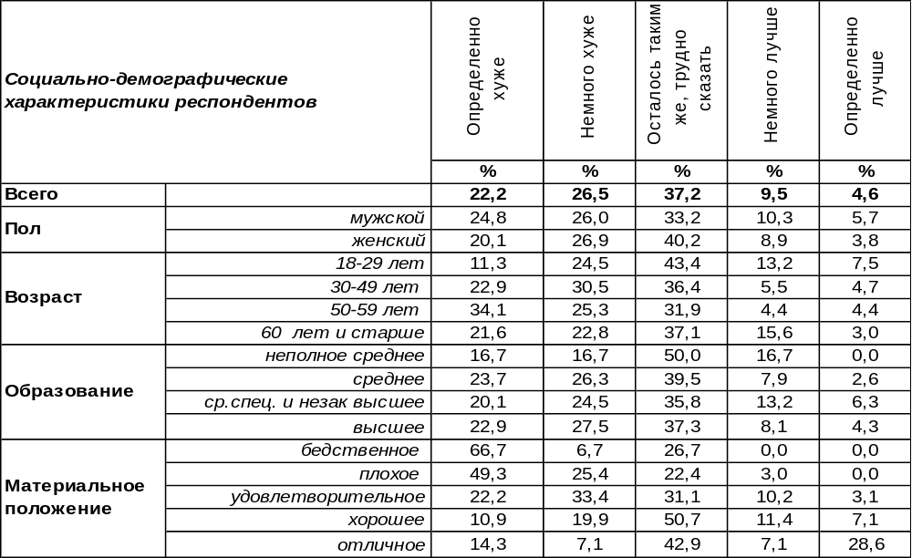
(Примечание: распределение ответов респондентов по строке составляет 100%)
Почти у каждого второго жителя Воронежа (49%) в течение последнего года в той или иной степени ухудшилось материальное положение. Среди самых бедных это число увеличивается до 73%. Лишь у 14% горожан уровень жизни улучшился за тот же срок. Среди самых богатых это число возрастает до 36%. Прав был автор «Капитала» Карл Маркс: «бедные беднеют, а богатые богатеют», - так классик сформулировал «закон углубляющейся экономической дифференциации», согласно которому богатство концентрируется все у меньшего числа людей. Впрочем, у 37% горожан ничего не изменилось.
Далеко не первый год воронежцы отвечают на этот вопрос. Сравним ответы.

Как Вы полагаете, Ваше нынешнее материальное положение (Вашей семьи) лучше, хуже или примерно такое же, каким оно было год назад?

Результаты опроса свидетельствуют, что показатели незначительно изменялись в течение последних лет. Четыре года подряд преобладают ответы об ухудшении материального положения горожан.
ИНСТИТУТ ОБЩЕСТВЕННОГО МНЕНИЯ «квалитас». тел.: (473) 251-90-75, 251-20-75
Опрос проведён ИОМ "Квалитас" 18 – 25 июля 2022 года методом телефонного интервью.
Выборка репрезентативна для населения г. Воронежа старше 18 лет по полу и возрасту.
Опрошено 600 человек.

КАК ВЫ ПОЛАГАЕТЕ, В БЛИЖАЙШИЕ 12 МЕСЯЦЕВ ВАШЕ МАТЕРИАЛЬНОЕ ПОЛОЖЕНИЕ УЛУЧШИТСЯ, УХУДШИТСЯ ИЛИ ОСТАНЕТСЯ ПРИМЕРНО ТАКИМ ЖЕ, КАК СЕЙЧАС?
Таблица 2
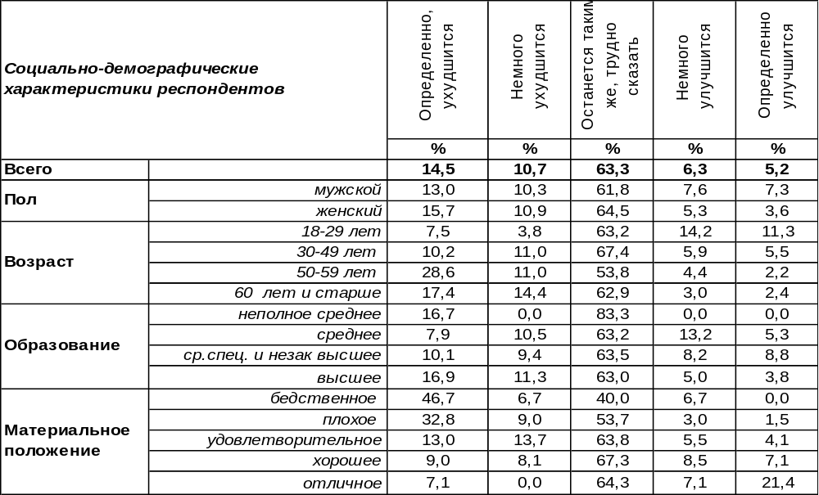
(Примечание: распределение ответов респондентов по строке составляет 100%)
Большинство воронежцев прогнозируют стабилизацию своего материального состояния на ближайший год (63%). Остальные респонденты в этом индивидуальном краткосрочном прогнозе разделились на оптимистов (12%) и пессимистов (25%) с двойным перевесом в сторону негатива. Зато среди молодёжи, напротив, оптимизм (26%) превалирует над пессимизмом (11%)! Среди респондентов с плохим материальным положением число пессимистов возрастает до 53%, а среди состоятельных горожан количество оптимистов увеличивается до 29%.
Сравним индивидуальные краткосрочные прогнозы за последние годы.

Как Вы полагаете, в ближайшие 12 месяцев Ваше материальное положение улучшится,
ухудшится или останется примерно таким же, как сейчас?

На протяжении всего времени измерения превалировали ожидания стабильности. По отношению к прошлому году они увеличились с 53% до 63%. Надежда на стабильность сегодня полна оптимизма…
ИНСТИТУТ ОБЩЕСТВЕННОГО МНЕНИЯ «квалитас». тел.: (473) 251-90-75, 251-20-75
Опрос проведён ИОМ "Квалитас" 18 – 25 июля 2022 года методом телефонного интервью.
Выборка репрезентативна для населения г. Воронежа старше 18 лет по полу и возрасту.
Опрошено 600 человек.

КАК, ПО ВАШЕМУ МНЕНИЮ, В БЛИЖАЙШИЕ 12 МЕСЯЦЕВ ИЗМЕНИТСЯ ЖИЗНЬ БОЛЬШИНСТВА РОССИЯН: УЛУЧШИТСЯ, УХУДШИТСЯ ИЛИ ОСТАНЕТСЯ ПРИМЕРНО ТАКОЙ ЖЕ, КАК СЕЙЧАС?
Таблица 3
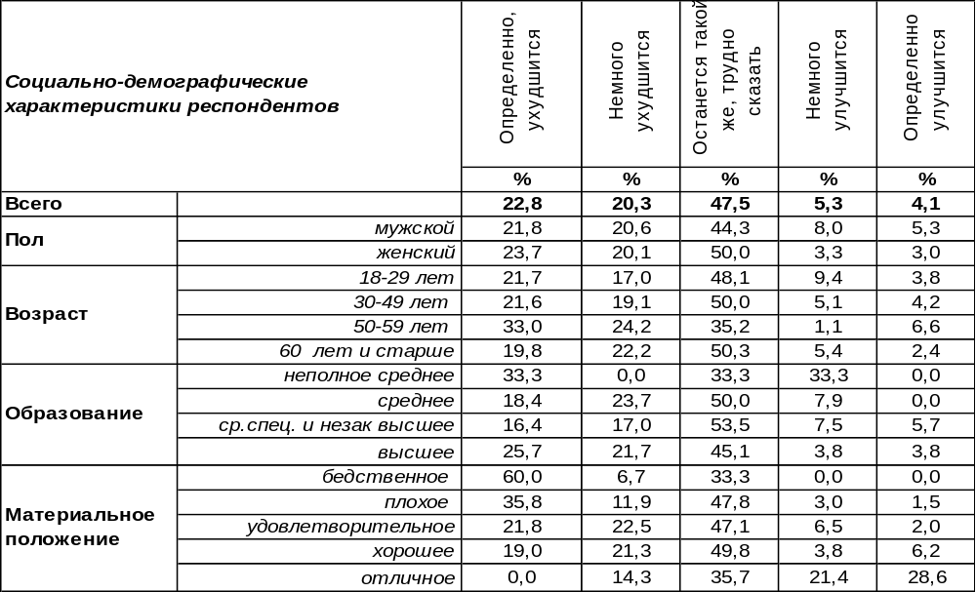
(Примечание: распределение ответов респондентов по строке составляет 100%)
В краткосрочном социальном прогнозе пессимизм (43%) явно превалирует над оптимизмом (9%). При этом ожидания стабилизации являются самым популярным ответом (48%). Социальный оптимизм в большей степени свойственен богатым людям (50%).
Сравним краткосрочные социальные прогнозы для россиян за последние годы.

Как, по Вашему мнению, в ближайшие 12 месяцев изменится жизнь большинства
россиян: улучшится, ухудшится или останется примерно такой же, как сейчас?

По сравнению с прошлым годом в краткосрочном социальном прогнозе убавились пессимистические ожидания (с 55% до 43%) и выросла надежда на стабилизацию: с 41% до 48%.
ИНСТИТУТ ОБЩЕСТВЕННОГО МНЕНИЯ «квалитас». тел.: (473) 251-90-75, 251-20-75
Опрос проведён ИОМ "Квалитас" 18 – 25 июля 2022 года методом телефонного интервью.
Выборка репрезентативна для населения г. Воронежа старше 18 лет по полу и возрасту.
Опрошено 600 человек.

А КАК ВЫ ДУМАЕТЕ, В БЛИЖАЙШИЕ 5 ЛЕТ МАТЕРИАЛЬНОЕ ПОЛОЖЕНИЕ РОССИЯН В ЦЕЛОМ УЛУЧШИТСЯ, УХУДШИТСЯ ИЛИ ОСТАНЕТСЯ ПРЕЖНИМ?
Таблица 4
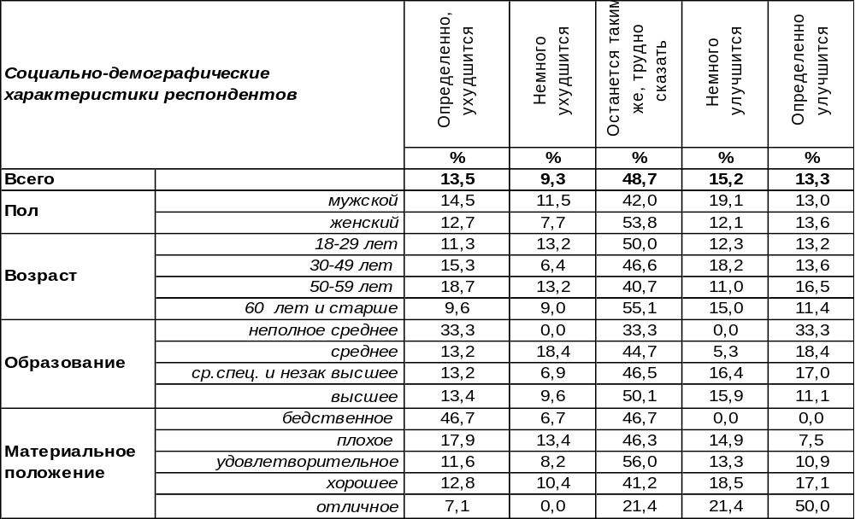
(Примечание: распределение ответов респондентов по строке составляет 100%)
В долгосрочном социальном прогнозе оптимизм (29%) держит верх над пессимизмом (22%). Учитывая ответы на предыдущий вопрос, получается, что в ближайший год россияне будут жить хуже, зато через пять лет нас ждет рост материального благосостояния. К такому мнению склоняются воронежцы.
Повышенная тревога относительно ухудшения социального благосостояния более свойственна самым бедным горожанам (53%). Наиболее оптимистичны в долгосрочных ожиданиях состоятельные респонденты в целом (71%) и предприниматели в частности (55%). Однако 49% опрошенных предполагают, что особых изменений в социальном плане в ближайшие 5 лет не произойдет. В целом же долгосрочный социальный прогноз исполнен оптимизма в отличие от краткосрочного.
Сравним долгосрочные социальные прогнозы воронежцев за последние годы.

Как Вы думаете, в ближайшие 5 лет материальное положение россиян в целом
улучшится, ухудшится или останется прежним?

Отметим, что пессимистические ожидания в долгосрочном социальном прогнозе за прошедший год сократились с 40% до 22%, тогда как оптимистические выросли с 13% до 29%.
ИНСТИТУТ ОБЩЕСТВЕННОГО МНЕНИЯ «квалитас». тел.: (473) 251-90-75, 251-20-75
Опрос проведён ИОМ "Квалитас" 18 – 25 июля 2022 года методом телефонного интервью.
Выборка репрезентативна для населения г. Воронежа старше 18 лет по полу и возрасту.
Опрошено 600 человек.

КАК ВЫ ПОЛАГАЕТЕ, НЫНЕШНИЕ УСЛОВИЯ ЖИЗНИ В НАШЕЙ ОБЛАСТИ ЛУЧШЕ, ХУЖЕ ИЛИ ПРИМЕРНО ТАКИЕ ЖЕ, КАК И В ЦЕЛОМ ПО СТРАНЕ?
Таблица 5
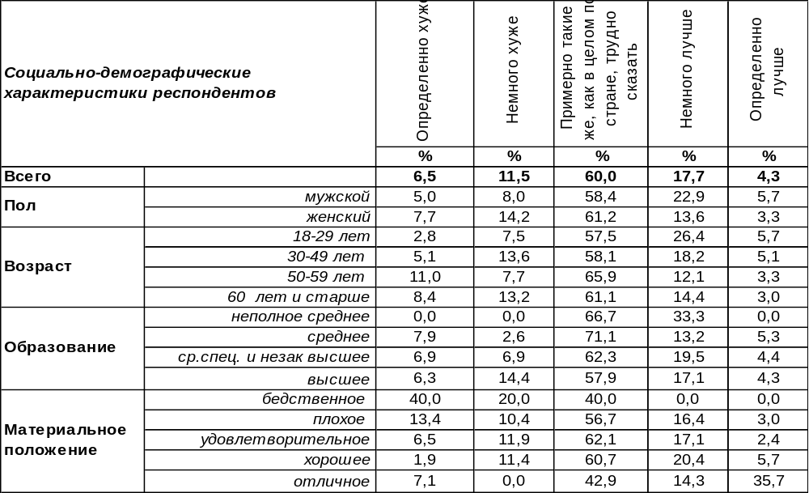
(Примечание: распределение ответов респондентов по строке составляет 100%)
Горожане в большинстве своем считают, что условия жизни в Воронежской области примерно такие же, как и в целом по стране (60%). Остальные же жители Воронежа в споре о том, лучше у нас или хуже, разделились на два противоположных лагеря. 18% воронежцев сетуют на то, что местные условия жизни хуже, чем в среднем по стране, в то время как 22% горожан уверены в превосходстве Воронежской области над прочими регионами в этом отношении.
Положительные оценки чаще давали молодые люди (32%), чем пожилые (17%). Если среди богатых положительно оценил условия жизни каждый второй (50%), то среди бедных горожан положительных оценок вообще не встретилось.
Как оценивали воронежцы условия жизни в нашей области в прошлые годы?

Как Вы полагаете, нынешние условия жизни в нашей области лучше,
хуже или примерно такие же, как и в целом по стране?

Вот уже второй год подряд верх держат позитивные оценки за счет того, что медленно, но неуклонно снижается количество негативных оценок (за два года с 23% до 18%).
ИНСТИТУТ ОБЩЕСТВЕННОГО МНЕНИЯ «квалитас». тел.: (473) 251-90-75, 251-20-75
Опрос проведён ИОМ "Квалитас" 18 – 25 июля 2022 года методом телефонного интервью.
Выборка репрезентативна для населения г. Воронежа старше 18 лет по полу и возрасту.
Опрошено 600 человек.

ЕСЛИ ГОВОРИТЬ О КРУПНЫХ ПОКУПКАХ ДЛЯ ДОМА – ТАКИХ КАК МЕБЕЛЬ, ХОЛОДИЛЬНИК, БЫТОВАЯ ЭЛЕКТРОНИКА, ТЕЛЕВИЗОР - ТО, КАК ВЫ ПОЛАГАЕТЕ, СЕЙЧАС В ЦЕЛОМ ХОРОШЕЕ ИЛИ ПЛОХОЕ ВРЕМЯ ДЛЯ ТОГО, ЧТОБЫ ДЕЛАТЬ ТАКИЕ ПОКУПКИ?
Таблица 6
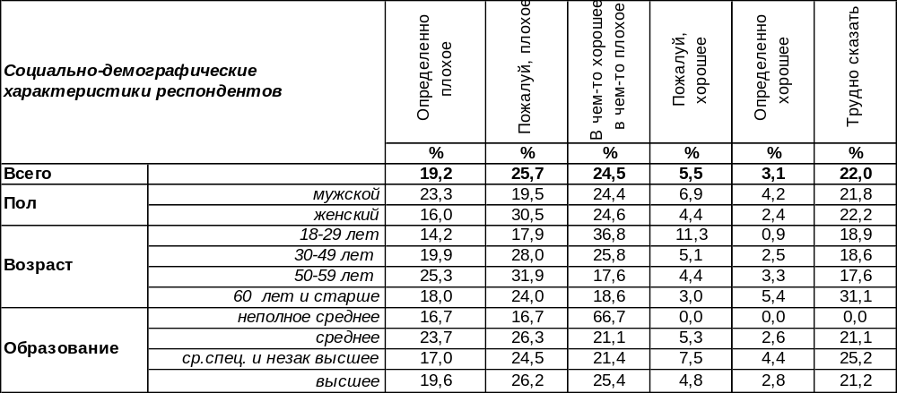
(Примечание: распределение ответов респондентов по строке составляет 100%)
Чаще всего воронежцы характеризуют сегодняшнее время как плохое (45%) для совершения крупных покупок для дома. Чем беднее люди, тем чаще они так считают. Среди самых бедных горожан число сторонников этого мнения возрастает до 53%. Хорошим для покупки бытовой техники, мебели для дома или холодильника называют нынешнее время лишь 9% жителей Воронежа. Среди самых богатых горожан число сторонников такого мнения возрастает до 29%. Каждый четвертый опрошенный (25%) полагает, что нынче время, как и всегда – в чем-то хорошее, а в чем-то плохое. Некоторые респонденты (22%) вообще затрудняются как-то оценить ситуацию в этом отношении.
Сравним ответы воронежцев в прошлые годы.

Если говорить о крупных покупках для дома – таких как мебель, холодильник, бытовая техника, телевизор - то, как Вы полагаете, сейчас в целом хорошее или плохое время для того,
чтобы делать такие покупки?

Вот уже восьмой год отрицательные оценки потребительского рынка превалируют над положительными. При этом за последний год их число увеличилось с 37% до 45%. В противоположность нынешней ситуации, повышающийся тренд был характерен для потребительского рынка в 2010 – 2014 гг.
ИНСТИТУТ ОБЩЕСТВЕННОГО МНЕНИЯ «квалитас». тел.: (473) 251-90-75, 251-20-75
Опрос проведён ИОМ "Квалитас" 18 – 25 июля 2022 года методом телефонного интервью.
Выборка репрезентативна для населения г. Воронежа старше 18 лет по полу и возрасту.
Опрошено 600 человек.

1 раздел: ИНДЕКСЫ ПОТРЕБИТЕЛЬСКОЙ АКТИВНОСТИ И СОЦИАЛЬНОГО КОМФОРТА

измерение потребительских НАСТРОЕНИЙ КАК важнейший
инструмент прогнозирования потребительской активности

Институт общественного мнения «Квалитас» представляет на суд читателей Бюллетеня очередную публикацию по итогам реализации ежегодного проекта по измерению Индекса потребительских настроений (ИПН).

Напомним, что измерение потребительской активности населения - один из важнейших инструментов для надежного прогнозирования экономического развития как страны в целом, так и отдельного региона. Мониторинг потребительской активности населения позволит более уверенно и обоснованно планировать динамику внутреннего спроса.
Проект регулярных замеров «Индекса потребительских настроений» возник в США с целью определения готовности к различным формам потребительской активности населения страны после Второй мировой войны. Наиболее адекватную форму измерения этой активности предложил в 1946 году Университет Мичигана. В настоящее время это ведущий индекс США для прогнозирования потребительской активности населения. Потребителями этой информации являются как бизнес-структуры, так и государственные институты. Данные по измерениям потребительской активности формируются на основе ежемесячных выборочных опросов населения, репрезентирующих население страны.
Чуть позже – с 60-х гг. прошлого столетия – измерения потребительской активности начались и в европейских странах в рамках проекта «Евробарометр».
С 1994 года Левада-Центр (г.Москва) раз в два месяца ведет аналогичные замеры в России. Российский вариант измерения Индекса потребительских настроений полностью повторяет методику Мичиганского университета. Кроме этого, российские социологи разработали ряд своих индексов, которые позволяют отслеживать динамику изменения социальных настроений.
Напоминаем методику проекта. ИПН отдельного региона строится на основе данных опросов общественного мнения. Социологические опросы для измерения ИПН проходят по специально спроектированной выборке, репрезентирующей взрослое (старше 18 лет) население региона.
Значения индексов (коэффициенты) могут изменяться в пределах от 0 до 200. Индекс равен 200, если все население дает положительные оценки экономической ситуации. Если доля положительных и отрицательных оценок одинакова, то индекс равен 100. Значение индекса ниже 100 означает преобладание негативных оценок в обществе.
Индекс потребительского настроения (ИПН) рассчитывается на основе распределения ответов респондентов на вопросы, касающиеся текущего материального положения семей и ожиданий его изменения, перспектив развития экономики страны и ситуации на потребительском рынке.
Частные индексы – Индекс текущего состояния (ИТС) и Индекс потребительских ожиданий (ИПО) – отражают, соответственно, оценку населением имеющейся на сегодняшний день экономической ситуации и оценку ближайшей (один год) и более отдаленной (пять лет) перспективы.

Региональный индекс социального комфорта (РИСК) – самопозиционирование населением региона степени комфортности своего проживания среди других российских регионов и страны в целом.

Согласно данной методике, ИОМ «Квалитас» провел первые замеры Индексов в Воронеже в июле 2005 года. Последний замер был произведен в июле 2022 г. У нас есть возможность проследить, произошли ли какие-то изменения потребительских настроений горожан за последние годы, и как повлияли события последнего времени на текущее материальное положение воронежцев, а также на их видение будущего развития экономики и личного благополучия.
ИНСТИТУТ ОБЩЕСТВЕННОГО МНЕНИЯ «квалитас». тел.: (473) 251-90-75, 251-20-75
Опрос проведён ИОМ "Квалитас" 18 – 25 июля 2022 года методом телефонного интервью.
Выборка репрезентативна для населения г. Воронежа старше 18 лет по полу и возрасту.
Опрошено 600 человек.

По традиции сначала рассмотрим частные индексы (ИТС и ИПО).

Индекс текущего состояния (ИТС)

После обвального снижения Индекса текущего состояния в 2020 году, можно было ожидать хотя бы постепенного восстановления утраченных позиций.
Увы, за истекшие два года ожидаемой корректировки Индекса так и не произошло. И это оказалось вполне объяснимо. Сначала пандемия коронавируса со всеми ее экономическими последствиями, затем драконовские экономические санкции делают своё чёрное дело. Результат закономерен и ощутим для рядовых сограждан – ухудшение материального положения с не вполне ясными перспективами.
ИНСТИТУТ ОБЩЕСТВЕННОГО МНЕНИЯ «квалитас». тел.: (473) 251-90-75, 251-20-75
Опрос проведён ИОМ "Квалитас" 14 - 24 августа 2021 года методом телефонного интервью.
Выборка репрезентативна для населения г. Воронежа старше 18 лет по полу и возрасту.
Опрошено 600 человек.

Индекс потребительских ожиданий (ИПО)

Напомним, что данный Индекс позволяет оценить ожидания населения относительно развития экономической ситуации в среднесрочной перспективе (величины и вектора).

Индекс потребительских ожиданий традиционно является более «сильным» индексом по отношению к ИТС. То есть воронежцы, как и россияне в целом, более оптимистично смотрят в будущее, чем на своё сегодняшнее материальное и финансовое состояние.
Как видно из приведённого графика, нисходящий тренд пессимистичных настроений в 2022 году развернулся в обратную сторону.
Увеличение Индекса в основном произошло из-за оптимизма воронежцев в долгосрочной перспективе. Так составляющая индекса, отвечающая за материальное состояние воронежцев через пять лет, в 2022 году равняется 106 баллам, в то время как годом ранее этот показатель не превышал 74 пункта.
ИНСТИТУТ ОБЩЕСТВЕННОГО МНЕНИЯ «квалитас». тел.: (473) 251-90-75, 251-20-75
Опрос проведён ИОМ "Квалитас" 18 – 25 июля 2022 года методом телефонного интервью.
Выборка репрезентативна для населения г. Воронежа старше 18 лет по полу и возрасту.
Опрошено 600 человек.

От анализа частных индексов (ИТС и ИПО) перейдем к рассмотрению главного Индекса. Напомним, что Индекс потребительских настроений является важнейшим индикатором в оценке населением степени своей социально-экономической комфортности.

Индекс потребительских настроений (ИПН)

Как следует из методологии исследования, падение или рост локальных Индексов автоматически ведет к соответствующему изменению и основного Индекса. В текущем году ИПН повысился на 7 пунктов, что произошло главным образом за счет роста Индекса потребительских ожиданий.
Иными словами, несмотря на существующую сложную экономическую ситуацию, на не радужные прогнозы экономистов на ближайшую перспективу (а часто и на отдаленную), Индекс потребительских настроений немного подрос. Чудо? Узнаем в скором времени. Недаром в названии Индекса ключевым является слово «настроение». А оно, как известно, весьма переменчиво.
ИНСТИТУТ ОБЩЕСТВЕННОГО МНЕНИЯ «квалитас». тел.: (473) 251-90-75, 251-20-75
Опрос проведён ИОМ "Квалитас" 18 – 25 июля 2022 года методом телефонного интервью.
Выборка репрезентативна для населения г. Воронежа старше 18 лет по полу и возрасту.
Опрошено 600 человек.

Региональный Индекс социального комфорта (РИСК)

Традиционно проверим - насколько комфортно воронежцам жить в своём регионе. А также проанализируем, как меняется качество жизни горожан из года в год.

Несмотря на неблагоприятные экономические условия, Региональный Индекс социального комфорта растет второй год подряд, превысив показатели «доковидных» 2018 и 2019 годов.
Так как вышеуказанный Индекс плотно привязан к Индексу потребительских настроений, то рост последнего дает неплохой шанс для увеличения и РИСКа. Что произошло и на этот раз.
Тем не менее, рост Регионального индекса социального комфорта до 92 пунктов все-таки недостаточен, чтобы констатировать наличие высокого социального комфорта в регионе.

Традиционно хотим отметить, что Региональный Индекс социального комфорта, пожалуй, самый субъективный индекс. Ибо наши сограждане опираются только на свои ощущения, не имея возможности реально сравнить условия проживания в других регионах.
К сожалению, общероссийский Индекс социального комфорта пока никем не рассчитывается.
ИНСТИТУТ ОБЩЕСТВЕННОГО МНЕНИЯ «квалитас». тел.: (473) 251-90-75, 251-20-75
Опрос проведён ИОМ "Квалитас" 18 – 25 июля 2022 года методом телефонного интервью.
Выборка репрезентативна для населения г. Воронежа старше 18 лет по полу и возрасту.
Опрошено 600 человек.

Безусловно, весьма любопытно сравнить региональные индексы потребительской активности и социального комфорта с аналогичными общероссийскими показателями. Напомним, что измерениями национальных индексов в России занимается Левада-Центр (внесен Минюстом в реестр некоммерческих организаций, выполняющих функции иностранного агента) Последний замер основных индексов был произведен в июне 2022 года.

Итак, Индекс текущего состояния (ИТС)

Как видно из приведенного графика, воронежцы менее удовлетворены своим материальным положением, чем россияне в целом.

Индекс потребительских ожиданий (ИПО)

Следует констатировать, что россияне более оптимистично смотрят в будущее, чем наши сограждане.

Ну, и главный Индекс потребительских настроений (ИПН)

Если унифицировать методики подсчета ИПН, то получим следующий сравнительный график:

Несмотря на то, что общероссийские индикаторы потребительской активности выглядят более выигрышно, общий фон социальных настроений продолжает оставаться достаточно негативным. Напомним, значение любого индекса меньше 100 означает преобладание негативных оценок в обществе.
ИНСТИТУТ ОБЩЕСТВЕННОГО МНЕНИЯ «квалитас». тел.: (473) 251-90-75, 251-20-75
Опрос проведён ИОМ "Квалитас" 18 – 25 июля 2022 года методом телефонного интервью.
Выборка репрезентативна для населения г. Воронежа старше 18 лет по полу и возрасту.
Опрошено 600 человек.

3 раздел: КОМУ ДОВЕРЯЮТ ВОРОНЕЖЦЫ?

ДОВЕРЯЕТЕ ЛИ ВЫ МЭРУ ВАДИМУ КСТЕНИНУ?
Таблица 7
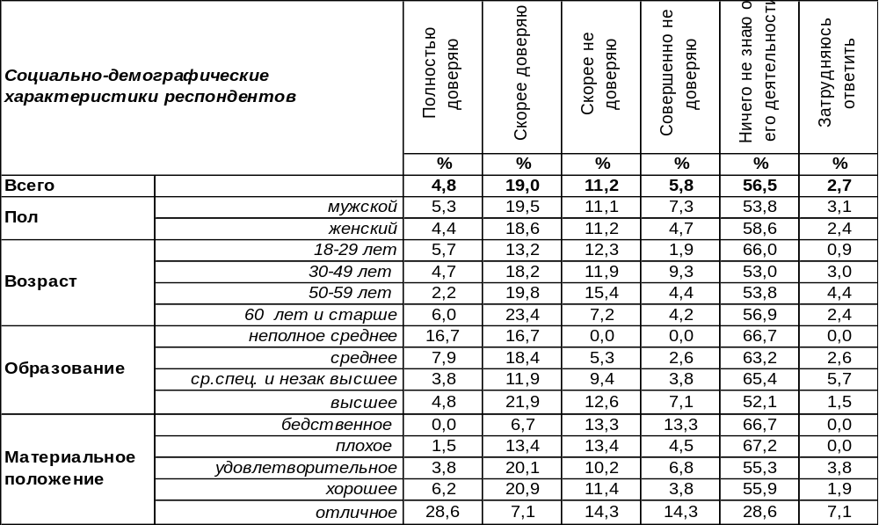
(Примечание: распределение ответов респондентов по строке составляет 100%)
Доверие (24%) воронежскому мэру Вадиму Кстенину сегодня преобладает над недоверием к нему (17%). Доверие более свойственно пожилым людям (28%), чем молодежи (19%). По мере роста уровня дохода лояльность к городскому главе повышается с 7% до 36%. Среди неимущих групп населения недоверие к мэру возрастает до 27%.
До сей поры 57% жителей Воронежа ничего не знают о деятельности Вадима Кстетина.
Сравним ответы горожан на этот вопрос в разные годы.

Доверяете ли Вы мэру Вадиму Кстенину?

Напомним, что идет пятый год работы главы города на своем посту (4 апреля 2018 г. Вадим Кстенин был избран мэром депутатами гордумы Воронежа сроком на пять лет). За это время количество горожан, ничего не знающих о его деятельности, снизилось с 80% до 57%. По мере знакомства с работой мэра горожане определялись со своем отношением к нему: доверять ему или нет. Сегодня впервые уровень доверия взял верх над недоверием.
ИНСТИТУТ ОБЩЕСТВЕННОГО МНЕНИЯ «квалитас». тел.: (473) 251-90-75, 251-20-75
Опрос проведён ИОМ "Квалитас" 18 – 25 июля 2022 года методом телефонного интервью.
Выборка репрезентативна для населения г. Воронежа старше 18 лет по полу и возрасту.
Опрошено 600 человек.

ДОВЕРЯЕТЕ ЛИ ВЫ ГУБЕРНАТОРУ АЛЕКСАНДРУ ГУСЕВУ?
Таблица 8
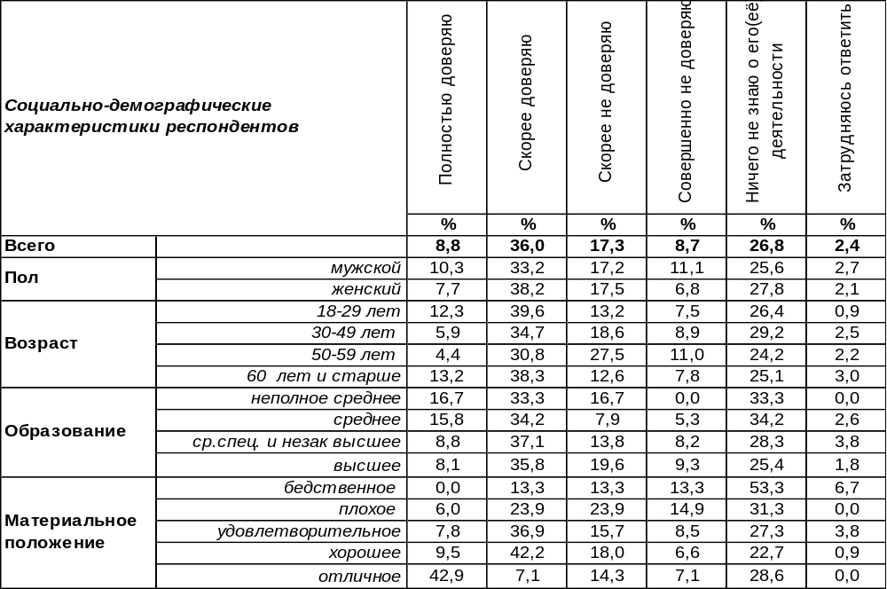
(Примечание: распределение ответов респондентов по строке составляет 100%)
В общей сложности 45% опрошенных доверяют губернатору Александру Гусеву. Не доверяют ему в той или иной степени 26% воронежцев. По мере повышения уровня благосостояния доверие к главе области возрастает с 13% до 50% . Наивысший уровень лояльности к губернатору наблюдается среди работников муниципальных предприятий (59%). Чуть более четверти жителей города (27%) ничего не знают о деятельности Александра Викторовича. Как ни странно, в сфере услуг и торговли наблюдается повышенный уровень неведения (36%).
Сравним отношение к губернатору в прошлые годы.

Доверяете ли Вы губернатору Александру Гусеву?

По отношению к прошлому году доверие к Александру Гусеву повысилось с 33% до 45%, а недоверие снизилось с 31% до 26%. Весь период измерения доверие преобладало над недоверием, но впервые разрыв между ними столь значителен (19%!).
ИНСТИТУТ ОБЩЕСТВЕННОГО МНЕНИЯ «квалитас». тел.: (473) 251-90-75, 251-20-75
Опрос проведён ИОМ "Квалитас" 18 – 25 июля 2022 года методом телефонного интервью.
Выборка репрезентативна для населения г. Воронежа старше 18 лет по полу и возрасту.
Опрошено 600 человек.

ДОВЕРЯЕТЕ ЛИ ВЫ ПРОФСОЮЗАМ?
Таблица 9
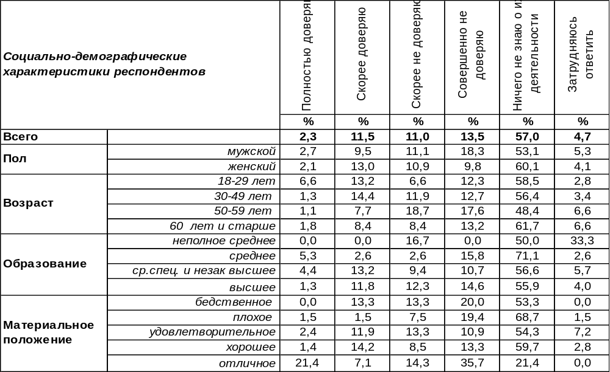
(Примечание: распределение ответов респондентов по строке составляет 100%)
Доверие к профсоюзам (14%) уступает недоверию к ним (25%). Доверяют профсоюзам в два раза чаще молодые люди (20%), чем пожилые (10%). Фрилансеры более лояльны к профсоюзам (24%), чем воронежские предприниматели (9%).
Негативное отношение к профсоюзам поспешили высказать работающие пенсионеры (35%).
Но все же самый популярный ответ: «Ничего не знаю об их деятельности» - 57%!
Этот вопрос мы задаем воронежцам, начиная с 2002 года. Сопоставим отношение горожан к профсоюзам в разные годы.
Доверяете ли Вы профсоюзам?

Тенденция превалирования недоверия над доверием остается неизменной все годы измерения. Недостаток информации о деятельности профсоюзов за последний год вырос до 57%. Увы, большинство населения не усматривает плодов деятельности профсоюзов в реальной жизни.
ИНСТИТУТ ОБЩЕСТВЕННОГО МНЕНИЯ «квалитас». тел.: (473) 251-90-75, 251-20-75
Опрос проведён ИОМ "Квалитас" 18 – 25 июля 2022 года методом телефонного интервью.
Выборка репрезентативна для населения г. Воронежа старше 18 лет по полу и возрасту.
Опрошено 600 человек.

ДОВЕРЯЕТЕ ЛИ ВЫ ГОРОДСКОМУ ОТДЕЛЕНИЮ ПАРТИИ КПРФ?
Таблица 10
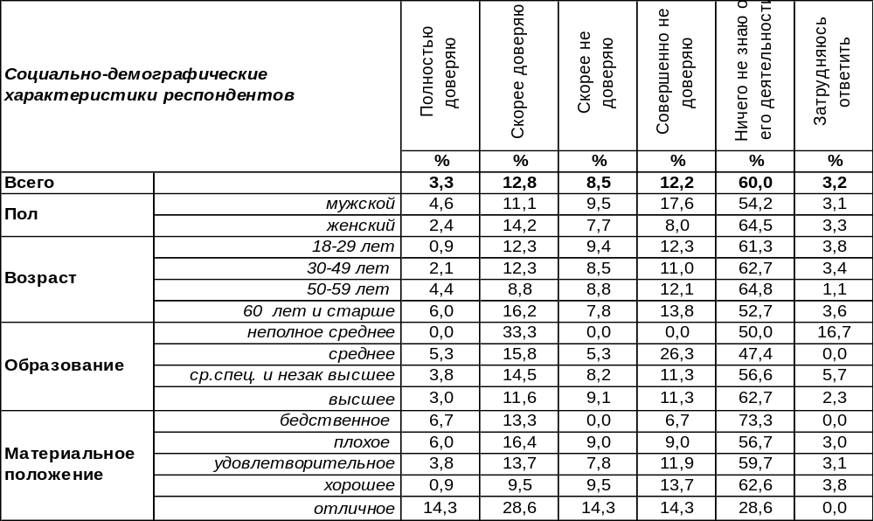
(Примечание: распределение ответов респондентов по строке составляет 100%)
Сегодня 16% воронежцев испытывают доверие к городскому отделению партии КПРФ, в то время как 21% опрошенных заявили о своем недоверии к этой политической структуре. Уровень доверия среди пожилых людей (22%) выше, чем среди молодежи (13%). Готовы довериться коммунистам чаще других неработающие пенсионеры (27%) и безработные (30%.)
Между тем, большинство опрошенных (60%) пребывает в неведении относительно деятельности отделения компартии в Воронеже.
Как менялся уровень доверия к воронежской КПРФ за последние двадцать лет?

Доверяете ли Вы городскому отделению партии КПРФ?

Уровень доверия к региональному отделению городской организации КПРФ колебался в пределах от 12% до 26% на протяжении всего периода измерения (сегодня он занимает промежуточное значение – 16%). А вот уровень недоверия значительно снизился с начала измерения: с 63% в 2002 году до 21% в 2022 году. Правда, за тот же период количество тех, кто ничего не знает о её деятельности, выросло с 17% в 2002 г. до 60% в 2022 году. Может быть, компартия потихоньку уходит в «подполье», как в первые годы её существования?!…
ИНСТИТУТ ОБЩЕСТВЕННОГО МНЕНИЯ «квалитас». тел.: (473) 251-90-75, 251-20-75
Опрос проведён ИОМ "Квалитас" 18 – 25 июля 2022 года методом телефонного интервью.
Выборка репрезентативна для населения г. Воронежа старше 18 лет по полу и возрасту.
Опрошено 600 человек.

ДОВЕРЯЕТЕ ЛИ ВЫ ГОРОДСКОМУ ОТДЕЛЕНИЮ ПАРТИИ «ЕДИНАЯ РОССИЯ»?
Таблица 11
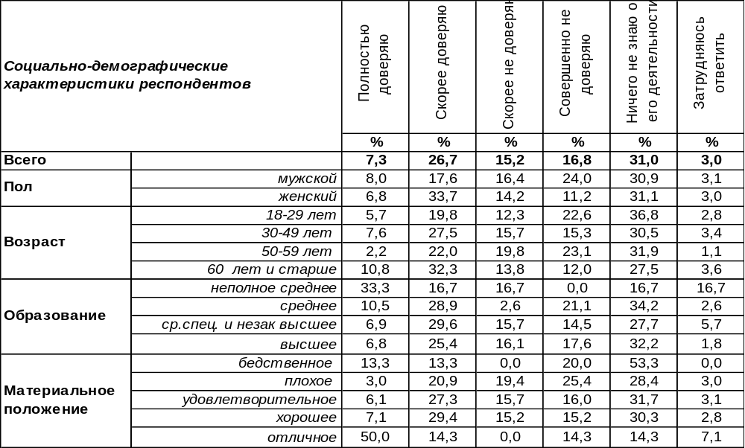
(Примечание: распределение ответов респондентов по строке составляет 100%)
На сегодняшний день более трети жителей Воронежа доверяет городскому отделению партии «Единая Россия» (34%). Пожилые люди доверяют единороссам чаще (43%), чем молодежь (26%). По мере улучшения благосостояния респондентов поддержка ЕР возрастает от 27% среди неимущих до 64% среди богатых горожан.
Почти каждый третий опрошенный (32%) заявил о своем недоверии к городскому отделению этой политической партии. Среди студентов и учащихся уровень недоверия повышается до 46%, среди безработных – до 47%. При этом 31% горожан ничего не знают о деятельности городского отделения единороссов.
Сравним ответы горожан за последние двадцать лет.

Доверяете ли Вы городскому отделению партии «Единая Россия»?

Всплеск уровня лояльности к городскому отделению ЕР наблюдался сразу после присоединения Крыма: в 2014 – 2017 гг. уровень доверия превалировал над недоверием. Последующие годы преобладало недоверие, но вот опять в 2022 году доверие взяло верх над противоположными настроениями. По отношению к 2021 году доверие подпрыгнуло с 24% до 34%, а недоверие снизилось с 47% до 32%. Такие перемены можно объяснить лишь повышением лояльности населения ко всем провластным структурам в сложные политические времена.
ИНСТИТУТ ОБЩЕСТВЕННОГО МНЕНИЯ «квалитас». тел.: (473) 251-90-75, 251-20-75
Опрос проведён ИОМ "Квалитас" 18 – 25 июля 2022 года методом телефонного интервью.
Выборка репрезентативна для населения г. Воронежа старше 18 лет по полу и возрасту.
Опрошено 600 человек.

ДОВЕРЯЕТЕ ЛИ ВЫ ГОРОДСКОМУ ОТДЕЛЕНИЮ ПАРТИИ «СПРАВЕДЛИВАЯ РОССИЯ»?
Таблица 12
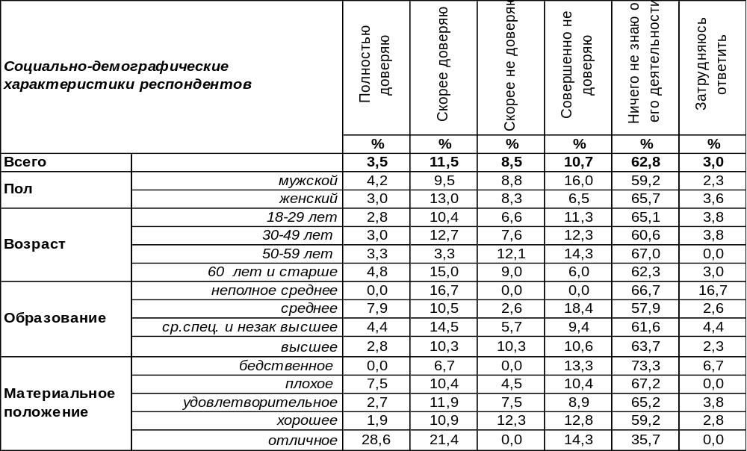
(Примечание: распределение ответов респондентов по строке составляет 100%)
Городское отделение партии «Справедливая Россия» пользуется доверием среди 15% воронежцев. Среди самых богатых горожан свою лояльность справедливороссам продемонстрировал каждый второй опрошенный.
Не доверяют городской структуре СР в общей сложности 19% горожан. Мужчины чаще говорили о недоверии (25%), чем женщины (15%). Но главная проблема представительства партии СР в Воронеже – это то, что 63% жителей ничего не знают о её деятельности.
Этот вопрос мы задаем воронежцам, начиная с 2007 года. Что изменилось за этот период?

Доверяете ли Вы городской организации «Справедливая Россия»?

Уровень доверия к городскому отделению партии «Справедливая Россия» после многолетнего снижения в 2015-2019 гг. (с 21% до 11%) вновь пополз вверх в 2021 году (15%) и сегодня остался на том же уровне. Казалось бы, можно радоваться, что уровень недоверия всего за год снизился с 29% до 19%. Но это снижение не означает прилива доверия к партии, а лишь свидетельствует об умножении полного неведения о её деятельности: с 53% до 63% за последний год.
ИНСТИТУТ ОБЩЕСТВЕННОГО МНЕНИЯ «квалитас». тел.: (473) 251-90-75, 251-20-75
Опрос проведён ИОМ "Квалитас" 18 – 25 июля 2022 года методом телефонного интервью.
Выборка репрезентативна для населения г. Воронежа старше 18 лет по полу и возрасту.
Опрошено 600 человек.

ДОВЕРЯЕТЕ ЛИ ВЫ ГОРОДСКОМУ ОТДЕЛЕНИЮ ЛИБЕРАЛЬНО-ДЕМОКРАТИЧЕСКОЙ ПАРТИИ РОССИИ (ЛДПР)?
Таблица 13
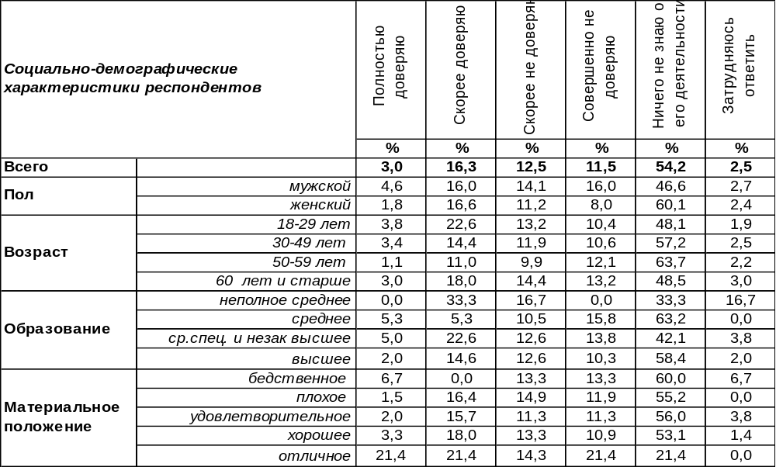
(Примечание: распределение ответов респондентов по строке составляет 100%)
В мае 2022 года новым председателем партии ЛДПР на внеочередном съезде был избран Леонид Слуцкий. Но партия прикипела корнями к своему ярчайшему лидеру – Владимиру Жириновскому, невзирая на смерть которого (6 апреля), его имя прочно связано с этой партией.
Свое доверие городскому отделению Либерально-демократической партии РФ засвидетельствовали 19% жителей Воронежа. В молодежных рядах насчитывается больше поклонников этой структуры (26%), чем среди старшего поколения (12%). По мере возрастания уровня дохода лояльность к партии повышается от 7% среди самых бедных до 43% среди самых богатых горожан.
Не доверяют городской структуре ЛДПР, судя по результатам опроса, 24% горожан. Недоверие более характерно для мужчин (30%), чем для женщин (19%). В то же время большинство воронежцев (54%) ничего не знают о деятельности отделения.
Сравним уровень доверия к отделению ЛДПР в течение последних лет.

Доверяете ли Вы городскому отделению Либерально-демократической партии России (ЛДПР)?

По отношению к прошлому году снизился уровень недоверия к партийной структуре ЛДПР с 36% до 24%, но это произошло не за счет взлета уровня доверия (повысилось лишь на 2%), а за счет увеличения числа горожан, ничего не знающих о её деятельности (с 43% до 54%).
ИНСТИТУТ ОБЩЕСТВЕННОГО МНЕНИЯ «квалитас». тел.: (473) 251-90-75, 251-20-75
Опрос проведён ИОМ "Квалитас" 20 – 27 июня 2022 года методом телефонного интервью.
Выборка репрезентативна для населения г. Воронежа старше 18 лет по полу и возрасту.
Опрошено 607 человек.

СОЦИАЛЬНО-ДЕМОГРАФИЧЕСКИЕ ХАРАКТЕРИСТИКИ РЕСПОНДЕНТОВ

Пол | %
мужской | 43,7
женский | 56,3

Возраст | %
18 – 29 лет | 17,7
30 – 49 лет | 39,3
50 – 59 лет | 15,2
60 лет и старше | 27,8

Образование | %
Неполное среднее | 1,0
Среднее | 6,3
Среднеспециальное и незаконченное высшее | 26,5
Высшее | 66,2

Материальное положение | %
Бедственное / Денег не хватает даже на питание  и квартплату/ | 2,5
Плохое /Денег хватает только на питание и квартплату/ | 11,2
Удовлетворительное /Кроме питания и квартплаты  денег хватает на покупку недорогих вещей/ | 48,8
Хорошее /Могу покупать дорогие вещи, но далеко  не всё по карману/ | 35,2
Отличное / Мы можем позволить себе достаточно  дорогостоящие вещи – квартиру, дачу и др. / | 2,3

Семейное положение | %
Женат /замужем/ | 51,7
Не женаты, но живем вместе | 10,3
Холост /не замужем/ | 16,7
Разведен /разведена/ | 9,8
Вдовец /вдова/ | 11,5

Есть ли у Вас дети до 18 лет? | %
Да | 33,3
Нет | 66,7

